Infrastruktura komunalna-energetyczna i gazowa
w 2022 r.
W Polsce w 2022 r. zużycie energii elektrycznej w gospodarstwach domowych zmalało o 5,0%, a liczba odbiorców wzrosła o 1,8%.
5,0%
Spadek zużycia energii elektrycznej w gospodarstwach domowych w 2022 r. w porównaniu z 2021 r.

Energia elektryczna
W 2022 r. zużycie energii elektrycznej w gospodarstwach domowych wyniosło 30 062,0 GWh
W 2022 r. zużycie energii elektrycznej w gospodarstwach domowych w Polsce zmalało o 5,0% w porównaniu z 2021 r. i wyniosło 30 062,0 GWh, przy wzroście liczby odbiorców (gospodarstw domowych) o 1,8%.
W 2022 r. w porównaniu z rokiem poprzednim zużycie energii elektrycznej na 1 odbiorcę (gospodarstwo domowe) w Polsce spadło o 6,7% i wyniosło 1 847,7 kWh, przy czym w miastach wyniosło 1 649,1 kWh (spadek o 2,4%), a na obszarach wiejskich – 2 242,8 kWh (spadek o 8,6%).
Tablica 1. Odbiorcy oraz zużycie energii elektrycznej w gospodarstwach domowych
Wyszczególnienie | 2021 | 2020 = 100 | 2022 | 2021 = 100
Zużycie energii elektrycznej w GWh (w ciągu roku)  miasta  obszary wiejskie | 31 647,1  18 516,4  13 130,7 | 100,4  100,1  100,7 | 30 062,0  17 855,9  12 206,1 | 95,0  96,4  93,0
Odbiorcy energii elektrycznej w tys. (stan na 31 grudnia)  miasta  obszary wiejskie | 15 984  10 961  5 353 | 101,2  103,8  102,1 | 16 270  10 823  5 442 | 101,8  98,7  101,7
Zużycie energii elektrycznej na 1 odbiorcę w kWh (w ciągu roku)  miasta  obszary wiejskie | 1 979,9  1 689,3  2 453,0 | 99,2  96,4  98,7 | 1 847,7  1 649,1  2 242,8 | 93,3  97,6  91,4
Zużycie energii elektrycznej na 1 mieszkańca w kWh (w ciągu roku)  miasta  obszary wiejskie | 829,3  810,9  856,6 | 100,9  100,8  100,9 | 794,7  791,3  799,7 | 95,8  97,6  93,4

Wykres 1. Zużycie energii elektrycznej w gospodarstwach domowych na 1 mieszkańca w 2022 r.

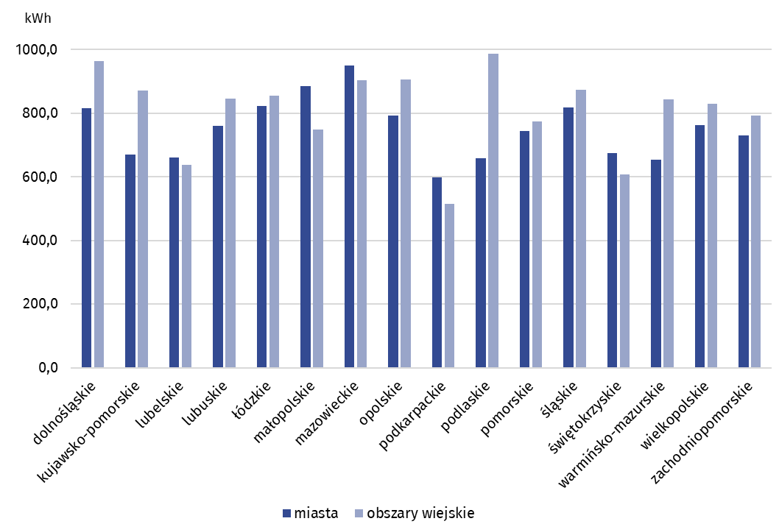

Energia cieplna

W miastach zlokalizowane 96% długości sieci cieplnej na koniec 2022 r.
Na koniec 2022 r. w Polsce długość sieci cieplnej wyniosła 25 469,9 km, w tym 96,0% zlokalizowane były w miastach.
Największe zagęszczenie sieci cieplnej wystąpiło na terenach województw: śląskiego (19,9 km na 100 km²), następnie małopolskiego (8,9 km na 100 km²), pomorskiego (7,2 km na 100 km²), łódzkiego (6,9 km na 100 km²) oraz mazowieckiego (6,5 km na 100 km²), natomiast najmniejsze – w województwach: podlaskim, lubuskim i warmińsko-mazurskim (po 2,7 km na 100 km²) oraz zachodniopomorskim (3,2 km na 100 km²).
Tablica 2. Infrastruktura ciepłownicza oraz sprzedaż energii cieplnej

Wyszczególnienie | 2021 | 2020 = 100 | 2022 | 2021 = 100
Sieć cieplna ogółem w km (stan na 31 grudnia)  miasta  obszary wiejskie | 25 238,7  24 167,7  1 071,0 | 99,7  99,8  97,3 | 25 469,9  24 441,5  1 028,4 | 100,9  101,1  96,0
Sieć cieplna przesyłowa i rozdzielcza w km (stan na 31 grudnia) | 16 524,8 | 99,7 | 16 679,3 | 100,9
miasta  obszary wiejskie | 15 839,7  685,1 | 99,9  96,3 | 16 017,3  662,0 | 101,1  96,6
Przyłącza do budynków w km (stan na 31 grudnia)  miasta  obszary wiejskie | 8 713,9  8 328,0  385,9 | 99,6  99,6  99,1 | 8 790,6  8 424,2  366,4 | 100,9  101,2  94,9
Sprzedaż energii cieplnej w tys. TJ (w ciągu roku)  miasta  obszary wiejskie | 211,7  208,7  3,0 | 115,2  115,3  110,1 | 194,0  191,3  2,7 | 91,6  91,7  90,0
Sprzedaż energii cieplnej do budynków mieszkalnych w tys. TJ (w ciągu roku)  miasta  obszary wiejskie | 166,5  164,6  1,9 | 114,6  114,6  109,0 | 151,7  150,1  1,6 | 91,1  91,2  85,0

Wykres 2. Długość sieci cieplnej – stan na 31.12.2022 r.
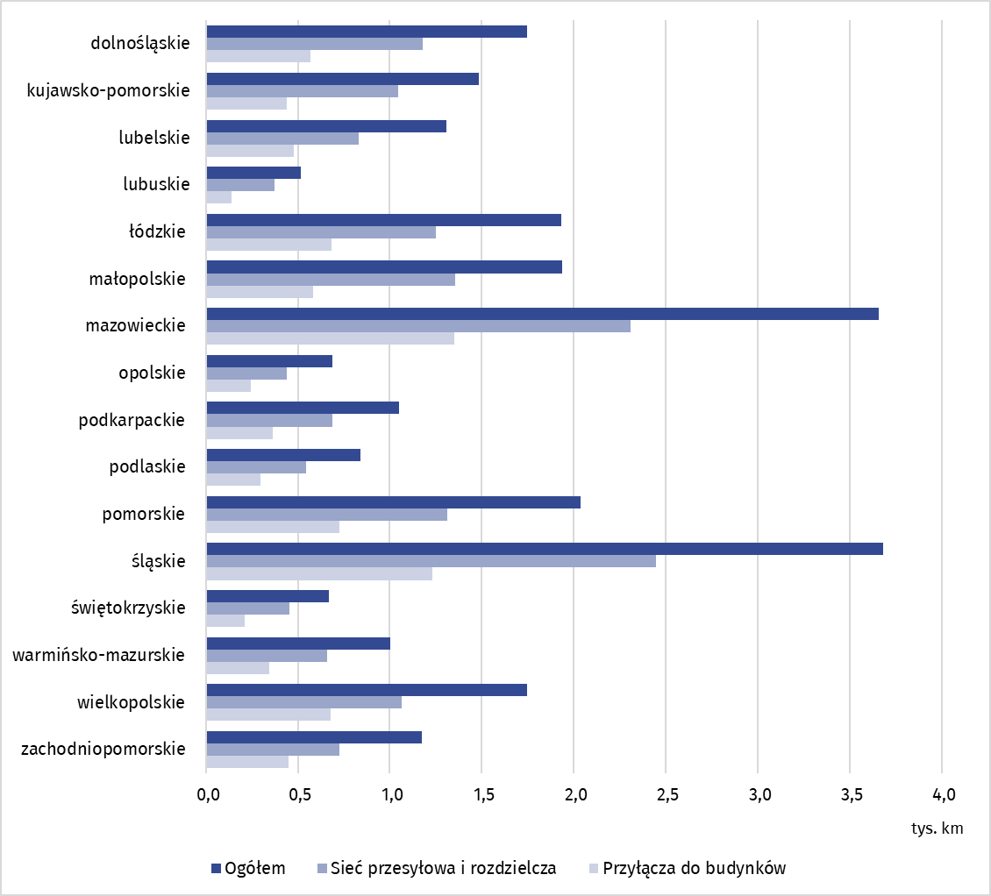

W 2022 r. na potrzeby ogrzewania budynków mieszkalnych sprzedano około 151,7 tys. TJ energii cieplnej, z czego prawie 99% mieszkańcom miast
W 2022 r. sprzedano 194,0 tys. TJ energii cieplnej, w tym na potrzeby ogrzewania budynków mieszkalnych 151,7 tys. TJ (tj. 72,2%). 191,3 tys. TJ (tj. 98,6%) energii cieplnej sprzedano mieszkańcom miast, w tym 150,1 tys. TJ na potrzeby ogrzewania budynków mieszkalnych.
W 2022 r. w strukturze paliw wykorzystanych do produkcji energii cieplnej na cele grzewcze największy udział stanowiły paliwa stałe (60,0%), a następnie gazowe (37,0%), natomiast najmniej energii cieplnej na cele grzewcze wyprodukowano przy wykorzystaniu paliw olejowych (3,0%).
Gazownictwo
Na koniec 2022 r. sieć gazowa w Polsce osiągnęła długość około 171,2 tys. km,
o 3,3% więcej niż rok wcześniej
Na koniec 2022 r. sieć gazowa w Polsce osiągnęła długość około 171,2 tys. km, natomiast liczba przyłączy do budynków wyniosła 3 398,8 tys. szt. W porównaniu z rokiem poprzednim długość sieci gazowej wzrosła o ok. 5,4 tys. km (tj. 3,3%), natomiast liczba przyłączy do budynków
– o 113,5 tys. szt. (tj. 3,5%).
Zużycie gazu z sieci przez gospodarstwa domowe w Polsce w 2022 r. w porównaniu z 2021 r. spadło o 5,1% przy równoczesnym wzroście liczby odbiorców o 2,2%. W miastach nastąpił spadek zużycia gazu o 4,6%, przy wzroście liczby odbiorców o 1,6%. Na obszarach wiejskich odnotowano również spadek zużycia gazu o 6,2%, podczas gdy liczba odbiorców zwiększyła się o 4,9%.
W odniesieniu do 2021 r. zużycie gazu z sieci w gospodarstwach domowych spadło o 3017,1 GWh i wyniosło 6 458,4 kWh na 1 odbiorcę, z tego w miastach było to 5 488,4 kWh na 1 odbiorcę, a na obszarach wiejskich – 11 326,7 kWh na 1 odbiorcę.

Tablica 3. Sieć gazowa oraz odbiorcy i zużycie gazu z sieci w gospodarstwach domowych
Wyszczególnienie | 2021 | 2020 = 100 | 2022 | 2021 = 100
Sieć gazowa w km (stan na 31 grudnia)  miasta  obszary wiejskie | 165 733  68 749  96 983 | 102,2  102,2  102,3 | 171 179  70 909  100 270 | 103,3  103,1  103,4
Przyłącza prowadzące do budynków mieszkalnych i niemieszkalnych w tys. szt. (stan na 31 grudnia)  miasta  obszary wiejskie | 3 285,3  1 909,3  1 376,0 | 104,0  103,2  105,1 | 3 398,8  1 966,1  1 432,6 | 103,5  103,0  104,1
Odbiorcy gazu z sieci w tys. (stan na 31 grudnia)  miasta  obszary wiejskie | 8 549  7 166  1 383 | 102,5  101,7  107,1 | 8 735,1  7 283,8  1 451,2 | 102,2  101,6  104,9
Zużycie gazu z sieci w GWh (w ciągu roku)  miasta  obszary wiejskie | 59 431,5  41903,8  17 527,7 | 118,2  113,0  132,5 | 56 414,4  39976,9  16 437,5 | 94,9  95,4  93,8
Zużycie gazu z sieci na 1 mieszkańca w kWh (w ciągu roku)  miasta  obszary wiejskie | 1 564,4  1 845,5  1 146,8 | 118,8  113,9  132,7 | 1 491,4  1 771,7  1 077,0 | 95,3  96,0  93,9
Zużycie gazu z sieci na 1 odbiorcę w kWh (w ciągu roku)  miasta  obszary wiejskie | 6 951,7  5 847,6  12 672,0 | 115,3  111,2  123,8 | 6 458,4  5 488,4  11 326,7 | 92,9  93,9  89,4
Wykres 3. Zużycie gazu z sieci w gospodarstwach domowych na 1 mieszkańca w 2022 r.
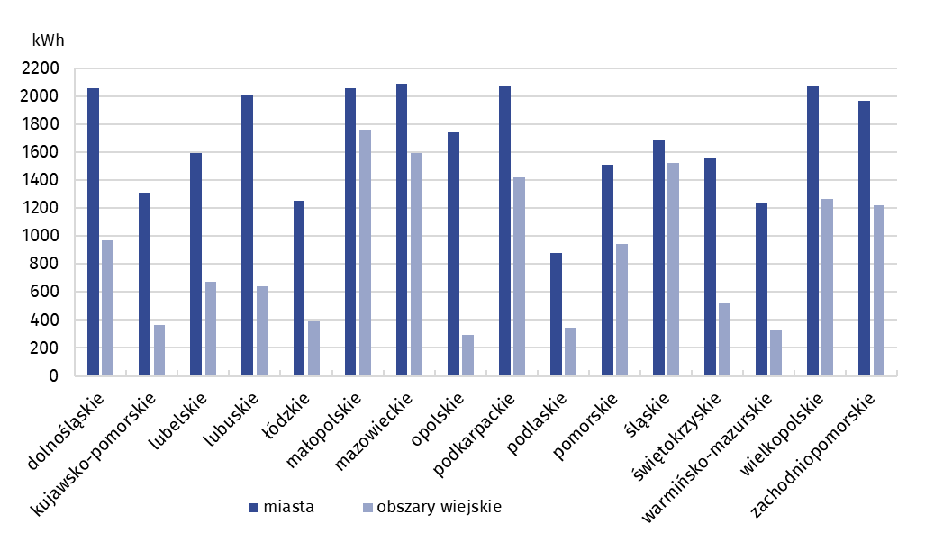

W przypadku cytowania danych Głównego Urzędu Statystycznego prosimy o zamieszczenie informacji: „Źródło danych GUS”, a w przypadku publikowania obliczeń dokonanych na danych opublikowanych przez GUS prosimy o zamieszczenie informacji: „Opracowanie własne na podstawie danych GUS”.

Opracowanie merytoryczne:  Urząd Statystyczny w Rzeszowie  Dyrektor Marek Cierpiał-Wolan  Tel.: 17 853 52 10 | Rozpowszechnianie:  Rzecznik Prasowy Prezesa GUS  Karolina Banaszek  Tel.: 695 255 011
Wydział Współpracy z Mediami  Tel.: 22 608 38 04  e-mail: obslugaprasowa@stat.gov.pl |   stat.gov.pl

@GUS_STAT

@GlownyUrzadStatystyczny

gus_stat

glownyurzadstatystycznygus

glownyurzadstatystyczny
Powiązane opracowania
Gospodarka energetyczna i gazownictwo w 2021 r.
Gospodarka mieszkaniowa i infrastruktura komunalna w 2021 r.
Temat dostępny w bazach danych
Bank Danych Lokalnych
Dziedzinowe Bazy Wiedzy Infrastruktura Komunalna i Mieszkaniowa
Ważniejsze pojęcia dostępne w słowniku
Zużycie energii
Odbiorcy energii elektrycznej w gospodarstwach domowych
Sieć cieplna rozdzielcza
Sieć cieplna przesyłowa
Sieć gazowa
Przyłącze do sieci gazowej
Odbiorca gazu
Zużycie gazu w gospodarstwach domowych

